****mniejsza czcionka w Cv,Bio i ogólem na stronie jeśli się da

*********Do „Wystawy” dodać te dwie rzeczy na górze

>>>>2019 and I recall.2:1, Scena Otwarta, Poznań, Polska.

2019 ­­­­­­­­­­ZINFEST// Targi zinów i artbooków, DOMIE, Poznań, Polska.<<<<

2019 - 2021 Intermedia, Wydział Sztuki Mediów, Uniwersytet Artystyczny, Poznań, Polska.  
01.2018 - 05.2018 Sculpture and Expanded Practice, National College of Art and Design, Dublin, Irlandia.  
2014-2018 Wydział Rzeźby i Działań Przestrzennych, Uniwersytet Artystyczny, Poznań, Polska.  
2010-2014 Ceramika, Liceum Plastyczne, Gdynia, Polska.

**Wystawy:**

2019 and I recall.2:1, Scena Otwarta, Poznań, Polska.

2019 ­­­­­­­­­­ZINFEST// Targi zinów i artbooków, DOMIE, Poznań, Polska.

2019 Chwile jeżdżące górą, Próżnia, Szczecin, Polska.  
2019 Trash, Luka, Poznań, Polska.  
2018 All Other Places, Point Square, Dublin, Irlandia.  
2017 Przemieszczanie się toższamości względem czasu i miejsca, performans, MTP, Poznań, Polska.  
2017 Głowa, która zadecydowała za mnie, wystawa zorganizowana we współpracy z N.Karczewską, Na Przeciw, Poznań, Polska.

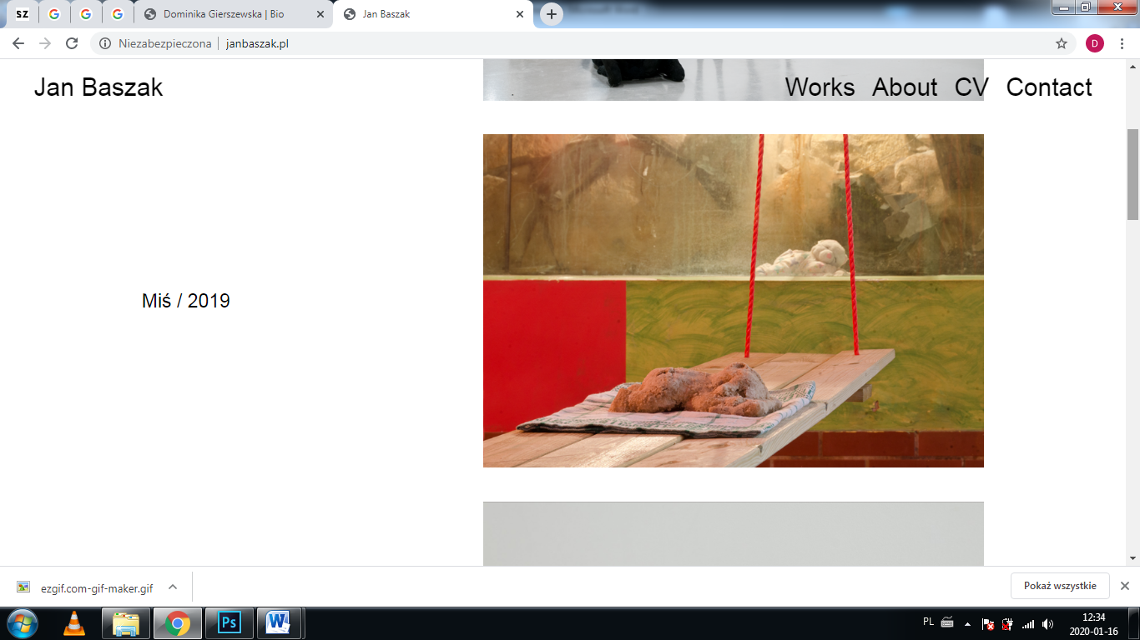

Jesli się da to na stronie głównej jak sa miniaturki prac to aby było tak jak tu u Janka ,że jest sam tytuł, bez widocznego opisu

O tak>>>>>>>>>>>>>>>>>>>>>>>>>>>>>>>>>>>>>>>>>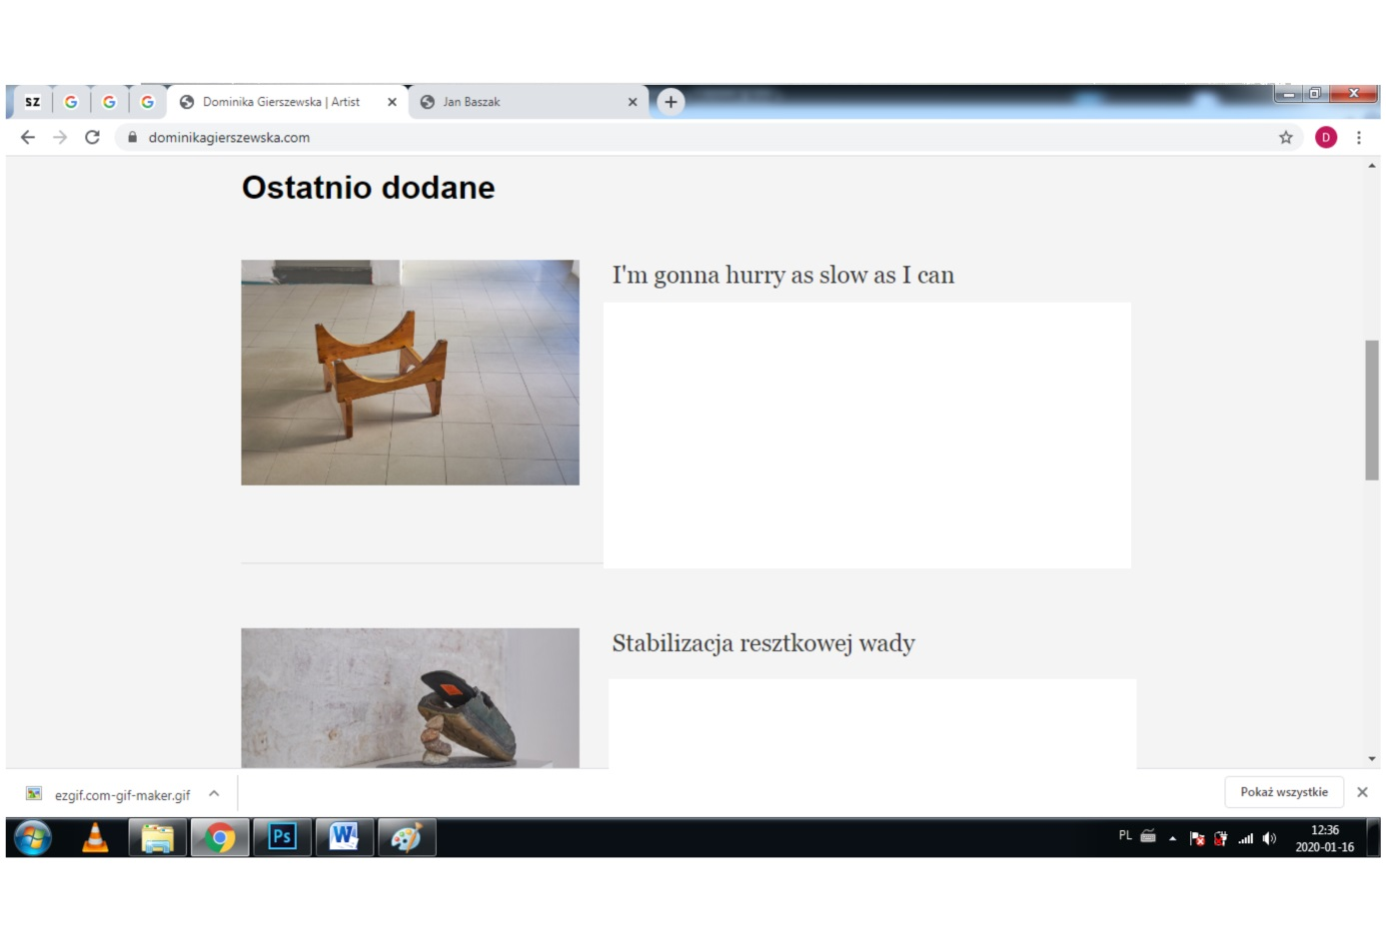

+ jesli się da tak zrobic że tytuł jaest nie na górze tylko po środku {jak u janka} to też super by było (:

***** W „Bio” zmiana na początku (bez iławy i tak jak niżej zaznaczone na czerwono) , w ostatnim zdaniu usunąć to co jest po myślniku >>

Znika wiec też w takich momentach pojęcie czasu oraz ja jako podmiot .

<<< to bedize ostatnie zdanie, niżej widać>>

Dominika gierszewska (ur. 1994) absolwentka Zespołu Szkół Plastycznych w Gdyni Orłowie. W roku 2017 działaniem performance o tytule "Przemieszczanie się tożsamości względem czasu i miejsca" obroniła dyplom licencjacki na Wydziale Działań Przestrzennych w pracowni prof. dr hab. Marcina Berdyszaka, prof. zw. UAP. W 2018 roku, jako jedyna z aplikantów na studia artystyczne II stopnia, zakwalifikowała się do wymiany studenckiej z uczelnią National College of Art and Design w Irlandii. Studiowała tam na wydziale Sculpture and Expanded Practice.Po kilkuletnich bataliach nad wyborem swojego medium - poprzez eksperymenty z performancem oraz poezją, ponownie powraca do tworów 3D: obiektów i instalacji oraz ceramiki.  
  
W swojej codziennej praktyce głównie zastanawiam się nad różnicowaniem jawy oraz snu-jawy. Podejmuje tematy przebudzenia i lunatykowania. Często wiesz, że doznajesz uśpienia pięknem - uśpienia zachwytem, uśpienia ciepłem słońca na policzku. Chodzenie i słuchanie i widzenie. Wchodzenie w organiczność tego co z organicznością nie związane - odnajdywanie jej w rzeczach martwych. Zastanawiają mnie momenty, w których tracimy poczucie czasu. Czujemy, że nasze skupienie było silniejsze niżeli poczucie czasowości. Czas to stosunek jednostki do podmiotu, gdy nie ma podmiotu nie ma czasu. Mówię tu o zauroczeniu, które tak mnie wciąga, że ja jako podmiot znikam. Znika wiec też w takich momentach pojęcie czasu oraz ja jako podmiot .

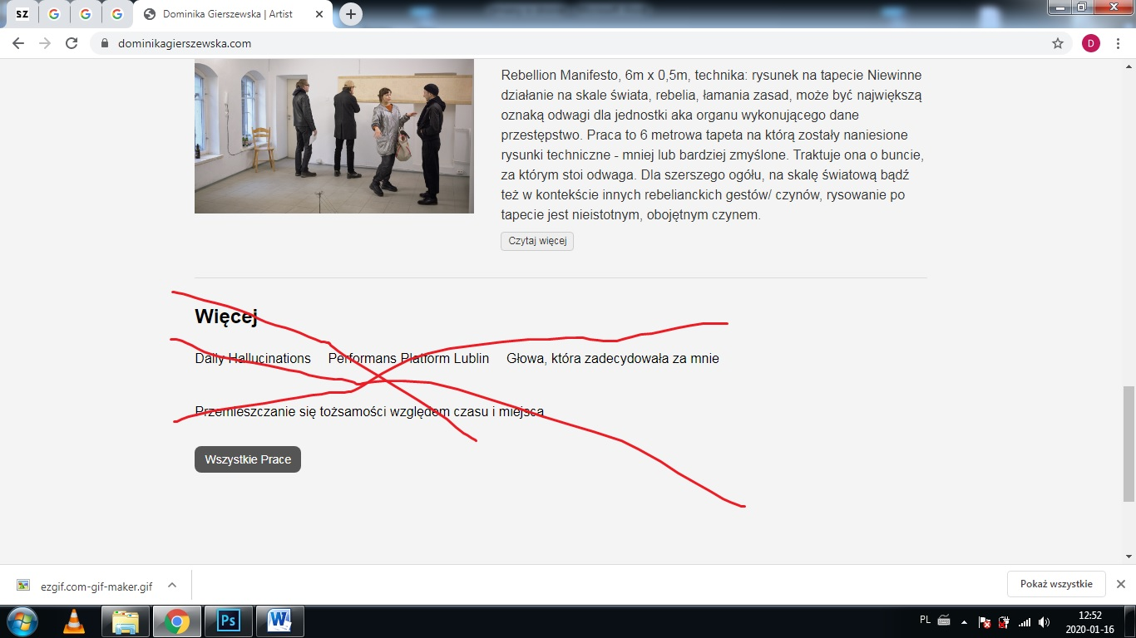

Jeśli się da to uzunąć to co zaznaczone – ten przyisk na dole ‘wszystkie prace’ może zostać